Приложение5

Решите одну из предложенных задач на выбор
№1.При измерении длины озера отметили на местности точки А, В и С, а затем еще две точки D и К, так, чтобы точка С оказалась серединой отрезков АК и ВD. Измерив DК, получили 500 м и сделали вывод, что длина озера равна 500 м. Верно ли сделан вывод? Докажите.

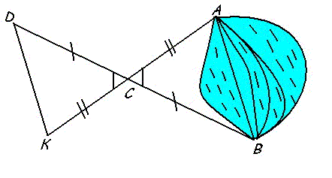

Приложение5

№2. Для нахождения расстояния от точки В до дерева А на другой стороне реки отметили на местности точки C, D и F так, чтобы точка С была серединой отрезка BD и угол BDF был бы равен углу АВС. Наметив прямую AF, проходящую через точку С, измерили одну из сторон треугольника FDC и приняли ее длину за расстояние АВ. Какую сторону измерили? Докажите предположение.
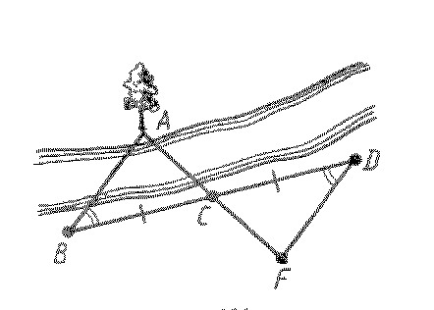

Приложение5

№3. На рисунке показан способ измерения расстояния от А до В по озеру. Известно, что ОС=ОD, ОВ=ОЕ. Докажите, что АВ=ЕF.

